Міністерство освіти і науки України

Національний університет «Львівська політехніка»

Кафедра систем штучного інтелекту



**Звіт**

про виконання

**Лабораторних та практичних робіт № (2)**

***з дисципліни:*** «Мови та парадигми програмування»

***з розділу:*** «Epic 2. Лінійні та розгалужені алгоритми. Умовні оператори. Константи, змінні»

***Виконав:***

студент групи ШІ-14

Михальчишин Лук’ян Павлович

**Тема роботи:**

Лінійні та розгалужені алгоритми. Умовні оператори. Константи, змінні

**Мета роботи:**

Написання програм з використанням констант, умовних операторів, змінних

**Теоретичні відомості:**

1. Теоретичні відомості з переліком важливих тем:

* Тема №1: Theory Education Activities
* Тема №2:  Requirements management and design activities with  Draw.io  and Google Docs
* Тема №3: Lab# programming: VNS Lab 1 Task 1
* Тема №4: Lab# programming: VNS Lab 1 Task 2
* Тема №5  Lab# programming: VNS Lab 2 Task 1
* Тема №6 Lab# programming: Algotester Lab 1 Task 1
* Тема №8 Practice# programming: Class Practice Task
* Тема №9 Practice# programming: Self Practice Task

1. Індивідуальний план опрацювання теорії:

* **Тема №1: Theory Education Activities**

1. Джерела Інформації

Статті <https://acode.com.ua/urok-77-masyvy/>

Курс: <https://youtu.be/ULdbOaMBPYc?si=bvmFYLfVQ9veOQEs>

<https://youtu.be/V2g3B9Zbh4Q?si=Vd5PVXog5KOcdpsQ>

<https://youtu.be/1DtZCv7xfb8?si=RCFx2S_CfJCum0db>

<https://youtu.be/kK-Xo25DIXc?si=9rJj9iuZpX2bVJMF>

<https://youtu.be/V7q9w_s0nns?si=B_Mti-kF-Lh3ToIW>

<https://youtu.be/4u_yfFA2U9o?si=_C9SZmUUJM-nGbIh>

1. Що опрацьовано: Які є види масивів, як їх створювати, створення змінних, які є оператори, цикли.
2. Статус: Ознайомлений

**Виконання роботи:**

* 1. **Опрацювання завдання та вимог до програм та середовища:**
* Task 2 - Requirements management and design activities with Draw.io and Google Docs
  + Створити блок-схеми до кодів
* Task 3: Lab# programming: VNS Lab 1 Task 1

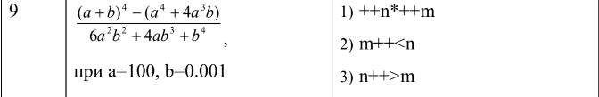

* + Обчислити значення виразу при різних дійсних типах даних (float й double).
* Task 4: Lab# programming: VNS Lab 1 Task 2



* + Обчислити значення виразів.
* Task 5  Lab# programming: VNS Lab 2 Task 1
  + Знайти суму ряду з точністю

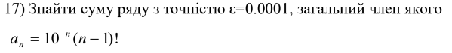

* Task 6 Lab# programming: Algotester Lab 1 Task 3
  + Визначити, в яких випадках персонаж виграє або програє

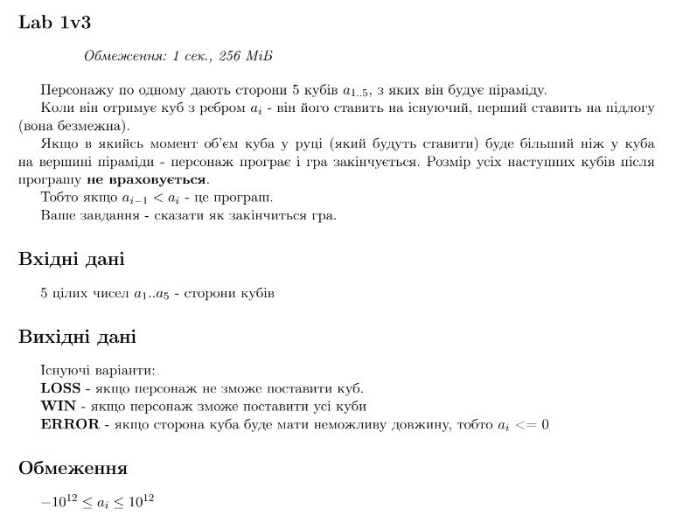

* Task 8 Practice# programming: Class Practice Task
  + Порадник стосовно того, що потрібно вдягнути в різну погоду
* Task 9 Practice# programming: Self Practice Task
  + Порадник для вдалої покупки авто

**2. Дизайн та планована оцінка часу виконання завдань:**

Блок-схема

* Task 3: Lab# programming: VNS Lab 1 Task 1

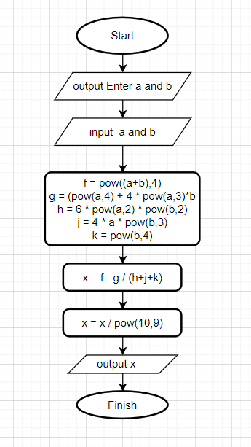

Рисунок : Блок схема до програми №1

Task 4: Lab# programming: VNS Lab 1 Task 2

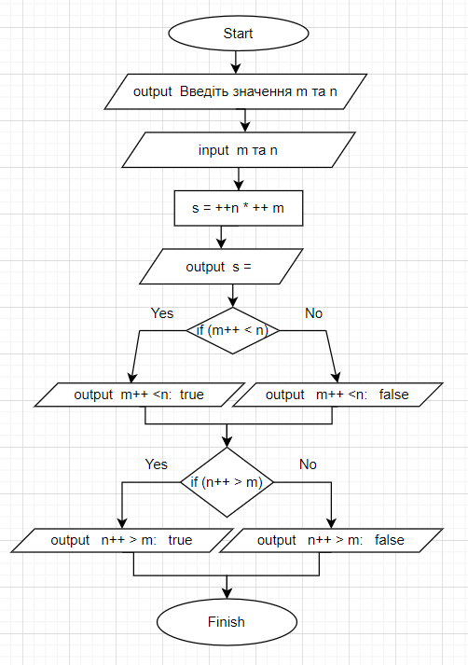

Рисунок : Блок схема до програми №2

* Task 5  Lab# programming: VNS Lab 2 Task 1

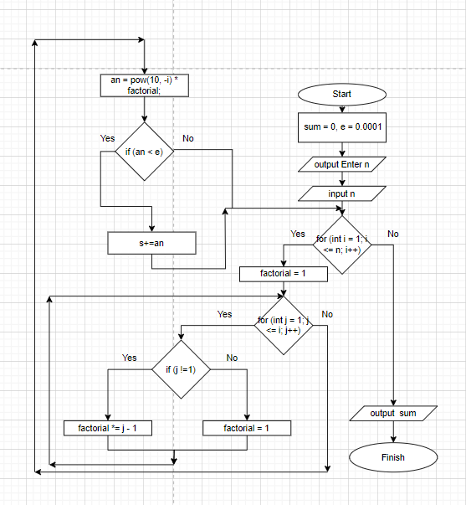

Рисунок : Блок схема до програми №3

* Task 6 Lab# programming: Algotester Lab 1 Task 1

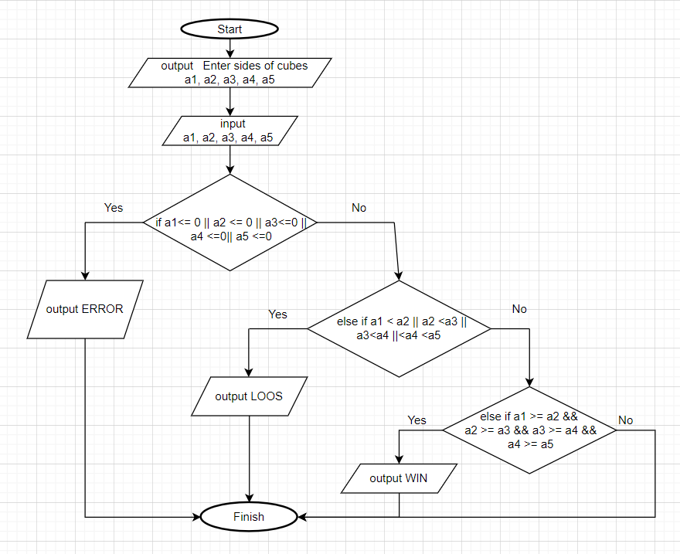

Рисунок : Блок схема до програми №4

* Task 9 Practice# programming: Self Practice Task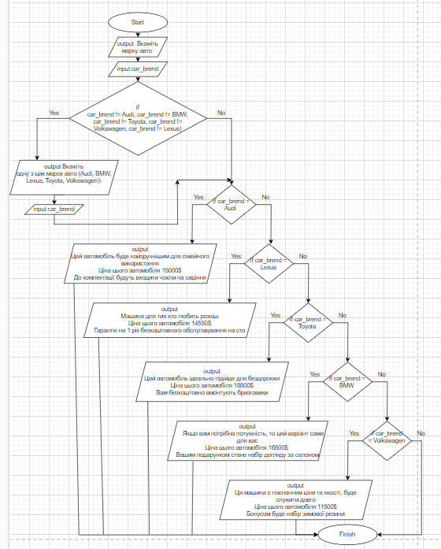

Рисунок 5: Блок схема до програми №6

* 1. **Код програм з посиланням на зовнішні ресурси:**
* Task 3: Lab# programming: VNS Lab 1 Task 1

#include <iostream>

#include <math.h>

int main()

{

    int a;

    float b, x, f, g, h, j, k;

    std::cout << "Enter a and b\n";

    std::cin >> a >> b;

    f = pow((a + b), 4);

    g = (pow(a, 4) + 4 * pow(a, 3) * b);

    h = 6 * pow(a, 2) * pow(b, 2);

    j = 4 * a * pow(b, 3);

    k = pow(b, 4);

    x = f - g / (h + j + k);

    x = x/pow(10,9);

    std::cout << "x= " << x << std::endl;

    return 0;

}

* Task 4: Lab# programming: VNS Lab 1 Task 2
* #include <iostream>
* using namespace std;
* int main()
* {
* int m, n, s;
* cout << "Введіть значення m та n\n";
* cin >> m >> n;
* s = ++n * ++m;
* cout << "s = " << s << endl;
* if (m++ < n)
* {
* cout << "m++ <n: " << true << endl;
* }
* else
* cout << "m++ <n: " << false << endl;
* if (n++ > m)
* {
* cout << "n++ > m: " << true << endl;
* }
* else
* {
* cout << "n++ > m: " << false << endl;
* }
* return 0;
* }
* Task 5  Lab# programming: VNS Lab 2 Task 1
* #include <iostream>
* #include <cmath>
* using namespace std;
* // умова an = 10^-n * (n-1)!
* int main()
* {
* int n;
* double an, sum = 0, factorial, e = 0.0001;
* cout << "Enter n \n";
* cin >> n;
* for (int i = 1; i <= n; i++)
* {
* factorial = 1;
* for (int j = 1; j <= i; j++)
* {
* if (j != 1)
* {
* factorial *= j - 1;
* }
* else{ factorial=1;}
* }
* an = pow(10, -i) * factorial;
* if (an < e)
* {
* sum += an;
* cout << an << " ";
* }
* }
* cout << endl
* << sum << endl;
* return 0;
* }
* Task 6 Lab# programming: Algotester Lab 1 Task 1
* #include <iostream>
* using namespace std;
* int main()
* {
* double a1, a2, a3, a4, a5;
* cout << "Enter sides of cubes a1, a2, a3, a4, a5 \n";
* cin >> a1 >> a2 >> a3 >> a4 >> a5;
* if (a1 <= 0 || a2 <= 0 || a3 <= 0 || a4 <= 0 || a5 <= 0)
* {
* cout << "ERROR";
* }
* else if (a1 < a2 || a2 < a3 || a3 < a4 || a4 < a5)
* {
* cout << "LOOS";
* }
* else if (a1 >= a2 && a2 >= a3 && a3 >= a4 && a4 >= a5)
* {
* cout << "WIN";
* }
* return 0;
* }
* Task 8 Practice# programming: Class Practice Task
* #include <iostream>
* #include <string>
* using namespace std;
* int main()
* {
* std::string weather;
* std::cout << "Enter type of weather \n";
* std::cin >> weather;
* if (weather != "sunny" && "rainy" && "snowy")
* {
* std::cout << "Вкажіть правильну погоду\n";
* }
* std::cin >> weather;
* if (weather == "rainy" || weather == "snowy")
* {
* std::cout << "Вам слід взяти куртку\n";
* }
* else if (weather == "sunny")
* {
* std::cout << "Куртка не потрібна\n";
* }
* if (weather == "sunny")
* {
* std::cout << "Можна зіграти в футбол з друзями\n";
* }
* else if (weather == "snowy")
* {
* std::cout << "Хороша погода для їзди на лижах\n";
* }
* else if (weather == "rainy")
* {
* std::cout << "Зіграти в більярд вдома\n";
* }
* char i = weather[0];
* switch (i)
* {
* case 's':
* if (weather == "sunny")
* {
* std::cout << "Взуй улюблені кросівки!\n";
* break;
* }
* else if (weather == "snowy")
* {
* std::cout << "Снігові черевики зігріють ваші ноги!\n";
* }
* break;
* case 'r':
* std::cout << "Дощові чоботи - гарна ідея!\n";
* break;
* case 'c':
* std::cout << "Сьогодні підходить будь-яке взуття!\n";
* break;
* case 'w':
* std::cout << "Одягніть щось міцне!\n";
* break;
* }
* return 0;
* }
* Task 9 Practice# programming: Self Practice Task
* #include <iostream>
* #include <string>
* using namespace std;
* int main()
* {
* std::string car_brend;
* std::cout << "Вкажіть марку авто \n";
* std::cin >> car_brend;
* if (car_brend != "Audi" && car_brend != "BMW" && car_brend != "Toyota" && car_brend != "Volkswagen" && car_brend != "Lexus")
* {
* std::cout << "Вкажіть одну з цих марок авто (Audi, BMW, Lexus, Toyota, Volkswagen)\n";
* std::cin >> car_brend;
* }
* if (car_brend == "Audi")
* {
* std::cout << R"(
* Цей автомобіль буде найзручнішим для сімейного використання
* Ціна цього автомобіля 15000$
* До комлектації будуть входити чохли на сидіння)";
* }
* else if (car_brend == "Lexus")
* {
* std::cout << R"(
* Машина для тих хто любить розкіш
* Ціна цього автомобіля 14550$
* Гарантія на 1 рік безкоштовного обслуговування на сто)";
* }
* else if (car_brend == "Toyota")
* {
* std::cout << R"(
* Цей автомобіль ідеально підійде для бездоріжжя
* Ціна цього автомобіля 18800$
* Вам безкоштовно вмонтують бризговики)";
* }
* else if (car_brend == "BMW")
* {
* std::cout << R"(
* Якщо вам потрібна потужність, то цей варіант саме для вас
* Ціна цього автомобіля 16500$
* Вашим подарунком стане набір догляду за салоном)";
* }
* else if (car_brend == "Volkswagen")
* {
* std::cout << R"(
* Ця машина є поєнанням ціни та якості, буде служити довго
* Ціна цього автомобіля 11500$
* Бонусом буде набір зимової резини)";
* }
* return 0;
* }
  1. **Результати виконання завдань, тестування та фактично затрачений час:**
* Task 3: Lab# programming: VNS Lab 1 Task 1

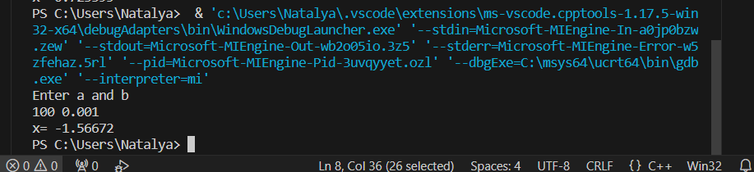

Task 4: Lab# programming: VNS Lab 1 Task 2

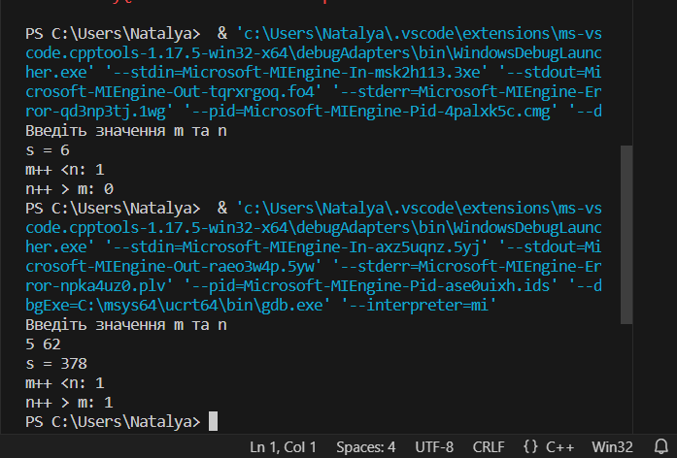

* Task 5  Lab# programming: VNS Lab 2 Task 1

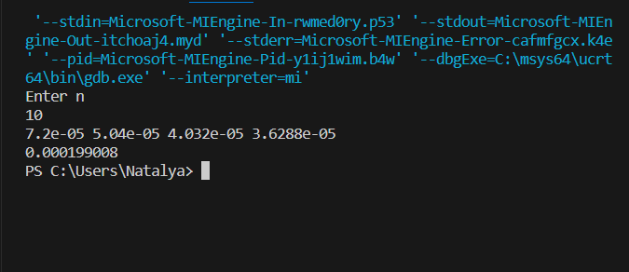

Task 6 Lab# programming: Algotester Lab 1 Task 1

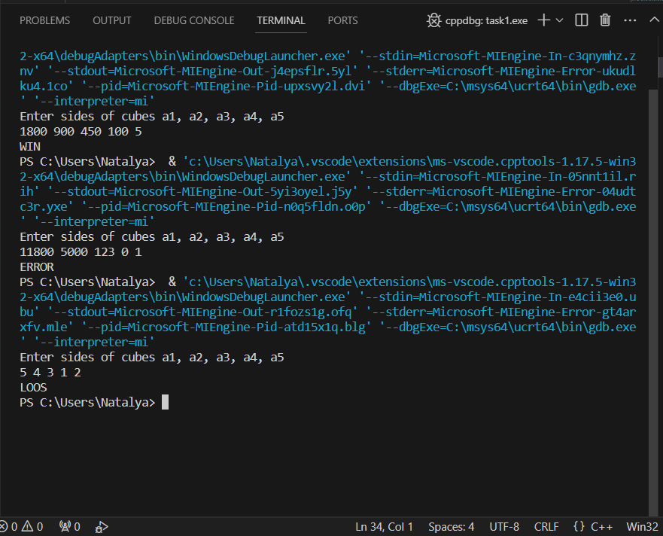

* Task 8 Practice# programming: Class Practice Task

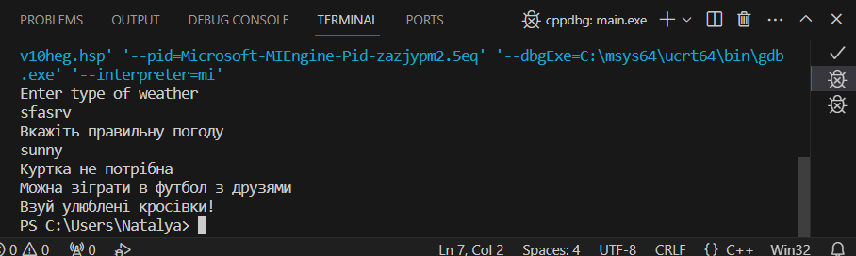

* Task 9 Practice# programming: Self Practice Task

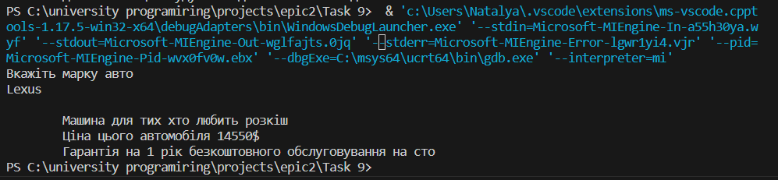

**Посилання на pull request**

[**https://github.com/artificial-intelligence-department/ai_programming_playground/pull/312**](https://github.com/artificial-intelligence-department/ai_programming_playground/pull/312)

**Висновки:** Я навчився використовувати змінні та оператори в написанні кодів, також взнав як задавати елементи масиву, як його створювати, які є цикли і їхнє застування